Pressemitteilung

HASIT Trockenmörtel GmbH
Landshuter Straße 30
D-85356 Freising
Tel. +49 (0)8161 602-0
Fax +49 (0)8161 68522
presse@hasit.de
www.hasit.de

Ust.-ID-Nr. DE232658345

Geschäftsführung:
Christiane Stockinger
Karl Minichmair
Michael Wiessner

Sitz der Gesellschaft: Freising
Amtsgericht: München HRB 150336

Ein Unternehmen der FIXIT GRUPPE

Pressekontakt
Proesler Kommunikation GmbH
Tristan Staack
T + 49 7071 234-16
F + 49 7071 234-18
Karlstraße 2
D-72072 Tübingen
t.staack@proesler.com
www.proesler.com

e Verkehrsfreigabe. d

Freising, Februar 2026

Hasit bringt neues Produktionswerk an den Start
Trotz einer herausfordernden Baukonjunktur setzt Hasit, Spezialist für Putz- und Mörtelsysteme, mit einer zukunftsgerichteten Investition ein klares Zeichen am Markt.

Hasit produziert seit dem 1. Januar 2026 am Standort Worms. Mit dem übernommenen Werk baut das Unternehmen seine Fertigungskapazitäten weiter aus. Hauptsächlich werden dort patentierte, mineralische Dämmputze hergestellt. Zudem fungiert der neue Standort künftig als Logistik- und Vertriebsstandort für die Versorgung der Region mit Hasit-Baustoffen. Als Teil der Fixit Gruppe agiert Hasit an diesem Standort als ausgewiesenes Kompetenzzentrum für mineralische Dämmputze für Europa. Mit dem Ausbau des neuen Werkes wird auch das Produktsortiment erweitert.

Geschäftsführer Karl Minichmair betont die strategische Bedeutung dieser Investition: „Steigende Energiepreise und wachsende Anforderungen an die CO₂-Effizienz rücken die Gebäudehülle bei Sanierung und Neubau weiter in den Fokus. Unsere patentierten Dämmputze bieten hierfür leistungsfähige Lösungen in Anwendungen bei denen klassische WDVS-Systeme an ihre Grenzen stoßen und stärken unsere Wettbewerbsfähigkeit. Mit dem neuen Standort erweitern wir unsere Produktionskapazitäten, schaffen zusätzlichen Mehrwert für unsere Kunden und bauen unsere Marktposition konsequent aus.“

Das Werk in Worms wurde bisher vom langjährigen Hasit-Partner Interbran geführt. Nun investiert Hasit gezielt in die umfassende Modernisierung und Erweiterung der Produktionsanlagen, um die Kapazitäten und technische Leistungsfähigkeit zu erhöhen. Die Investition schafft Arbeitsplätze und setzt gleichzeitig starke Impulse für die Entwicklung der Region. Besonders die konsequente Automatisierung legt das Fundament für eine dauerhaft wettbewerbsfähige und wirtschaftliche Produktion in Deutschland – und sichert damit den langfristigen Erfolg des Standorts.

Mit dem Produktionsstart in Worms untermauert Hasit einmal mehr sein Engagement für innovative und nachhaltige Bauprodukte und die Sicherung von Arbeitsplätzen. Die Investition schafft neue Impulse für die Branche und stärkt die Position des Unternehmens als leistungsfähiger Partner für Neubau und Sanierung.
Weitere Informationen
HASIT Trockenmörtel GmbH Telefon: +49 (0)8161 602-0
Landshuter Straße 30 Email: presse@hasit.de
85356 Freising Homepage: www.hasit.de

Textumfang
ca. 2.160 Zeichen mit Leerzeichen
Abdruck frei – Belegexemplar an Proesler Kommunikation erbeten

Download
Pressetext und Abbildung finden Sie als zip-Datei zum Download im
HASIT Newsroom.

Abbildungen

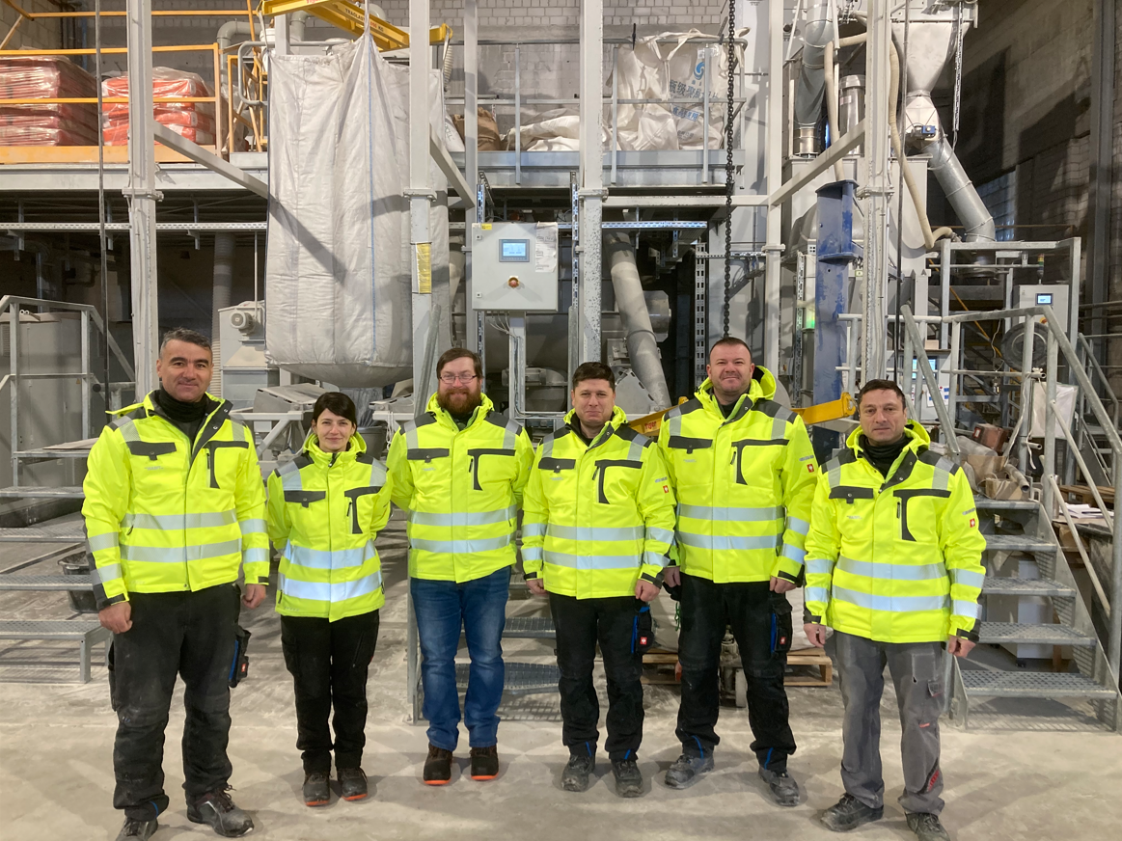 | Ein starkes Signal für die Region: Das Hasit-Team am Standort Worms.  © HASIT
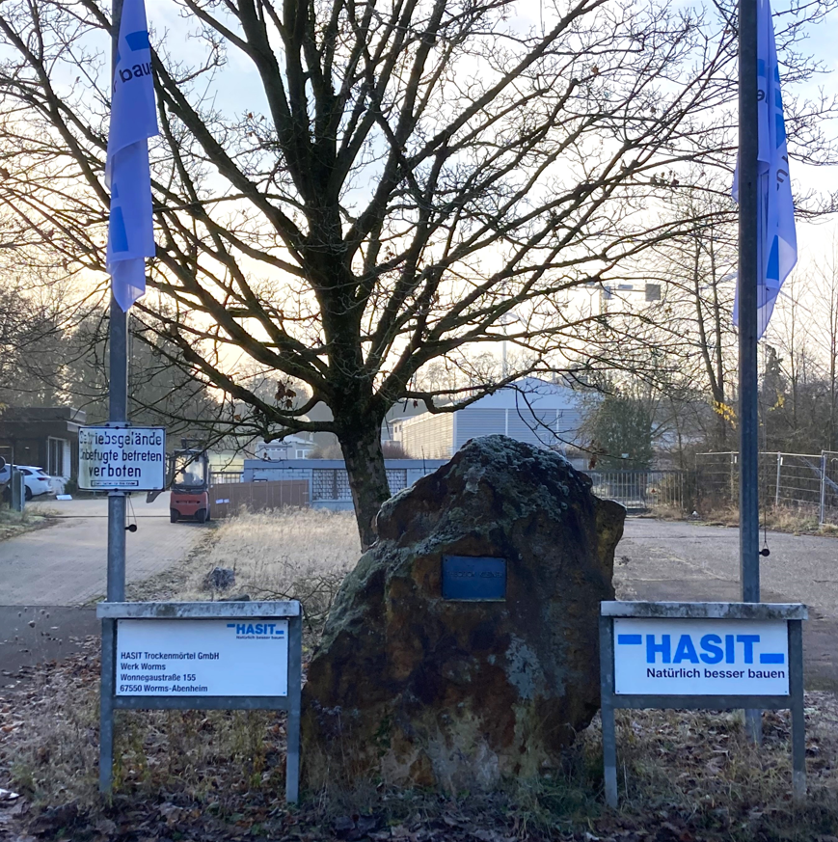 | Logistik, Vertrieb, Kompetenz: Trotz einer herausfordernden Baukonjunktur nimmt Hasit ein neues Werk in Worm in Betrieb.  © HASIT
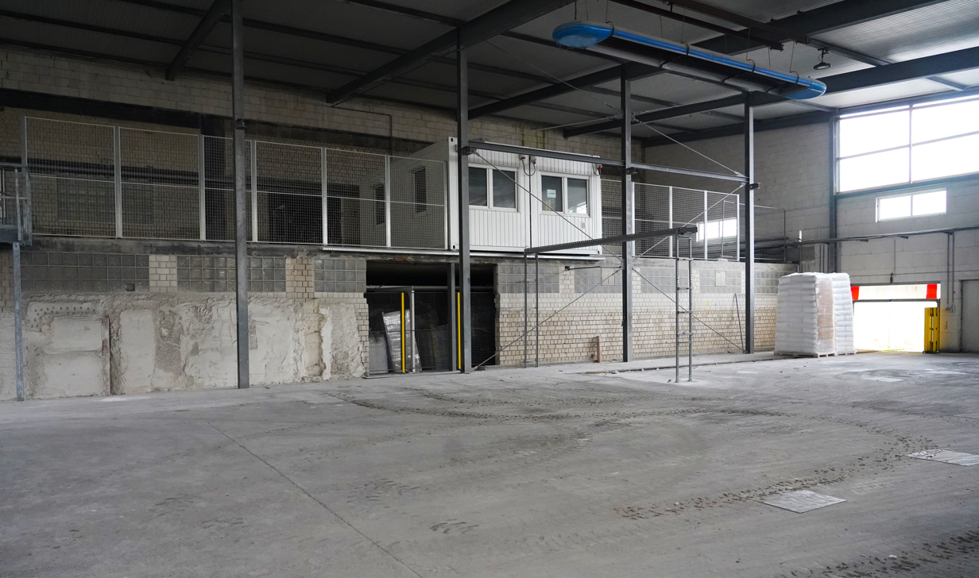 | Seit dem 1. Januar 2026 produziert Hasit am neuen Standort und erweitert mit dem Ausbau des Werks auch sein Sortiment.  © HASIT

